RAS praktikumi protokoll

Signe Väikene

Sisukord
Süsteemi kirjeldus 3
Reaalajalised piirangud 3
Üldine kirjeldus 3
Juhtimine 3
Häiringud 4
Süsteemi komponentide kirjeldus 4
Kontroller 4
Andurid 4
Täitur 4
Kommunikatsioon 4
Kontrolleri käsud 4
Praktikum 1 5
Ülesanne 1 5
Ülesanne 2 5
Open loop 5
Closed loop - tagasisidega P-kontroller 6
Praktikum 2 8
Ülesanne 1 8
Üleasnne 2 8
Ülesanne 3 10
Ülesanne 4 12
Ülesanne 5 14

Süsteemi kirjeldus

Reaalajalised piirangud
- Temperatuur ei tohi ületada maksimaalväärtust
- Temperatuur ei tohi langeda all minimaalset väärtust
- Reguleerimisel ajalised piirid – reaktsiooni aeg ette antud
- Reguleerimisel ülevõnkumise piir
- Häiremehhanism seadme tõrgete avastamiseks/kompenseerimiseks, ohutuks riknemiseks
- Tarkvara – andmevahetus katkestustega vältimaks infokadu, puhvri ületäitumise analüüs/reaktsioon, ajaarvestus katkestustega

Üldine kirjeldus
- Juhtimisobjekt – termostaat (küttekeha, temperatuuri andur)
- Juhtimisobjekti väljund – temperatuur
- Juhtseade – protsessoriga kontroller
- Juhttoime – vool -> soojus
- Juhtimise eesmärk – soovitud temperatuuri hoidmine
- Seadesuurus – temperatuur

Juhtimine
Kontroller muudab voolu I, muutub soojendamiseks kasutatav võimsus P, termostaati antakse soojushulk Q aja t jooksul, temperatuur T muutub.
Juhitakse ainult soojuse lisamisega, soojus eemaldub soojusvahetuse käigus keskkonnaga.

$$I→P=U×I→Q=P×t$$

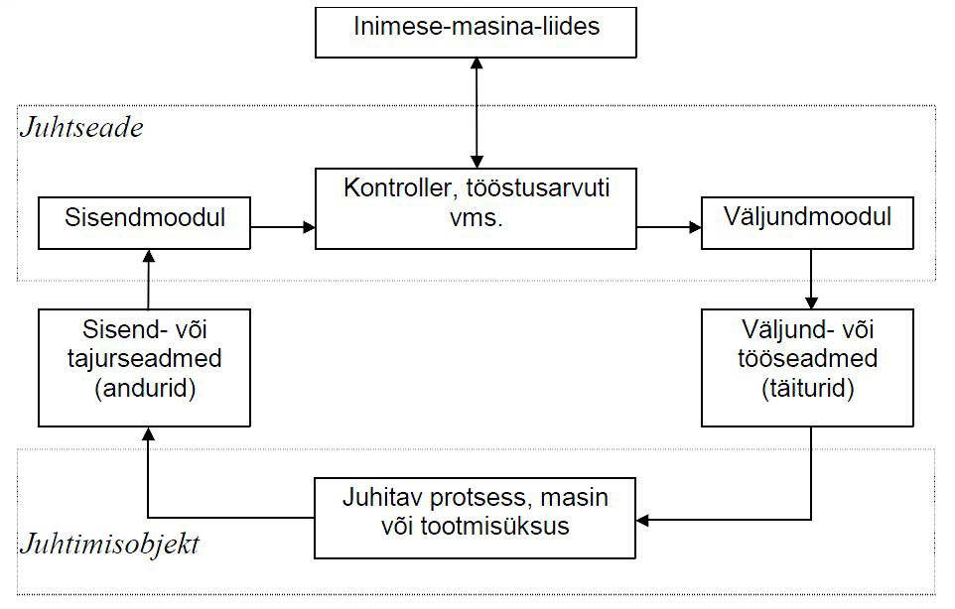

Häiringud
- Protsessi müra – temperatuur kõigub tulenevalt ebaühtlasest soojusvahetusest (keskkond ole stabiilne)
- Mõõtemüra – ADC diskreetimise müra, anduri müra (toitejuhe on küttekehal ja anduril sama)

Süsteemi komponentide kirjeldus

Kontroller
Regulaatoriks/kontrolleriks on mikroprotsessoriga ATmega32

Andurid
- Temperatuuri andur – LM35D (10mV/$°$C kohta). Võimendatud 2.5 korda, mis tagab lahutusvõime 0.1 °C ADC muundamispiirkonnas 0 - 2.5V (dünaamiline ulatus), summaarne tundlikkus 25 mV/°C kohta.
- Voolu andur – takisti väärtusega 1 Ω, ühendatud filtreeritult ADC sisendisse. Vool 500mA tekitab pingelangu 0.5C, selle vastab ≈200 astet ADC väljundis (2.5 V vastab 1024 astet).

Täitur
- Küttekeha – transistor, vool muudetav 0 – 560 mA, võimsus vastavalt 0-8.4 W (toitepinge 15 V). 8-bitine DAC (vähim voolu muutus ≈2 mA) TLC5628 kasutusel koos voolugeneraatori/võimendiga.

Kommunikatsioon
RS-232, pingemuundi (5 V -> 12 V) kontrolleri plaadil, ühenduse parameetrid:
- BaudRate – 115200
- StopBits – 1
- Parity – None
- Handshaking – None
Kasutusel RxD, TxD ja GND juhtmed.
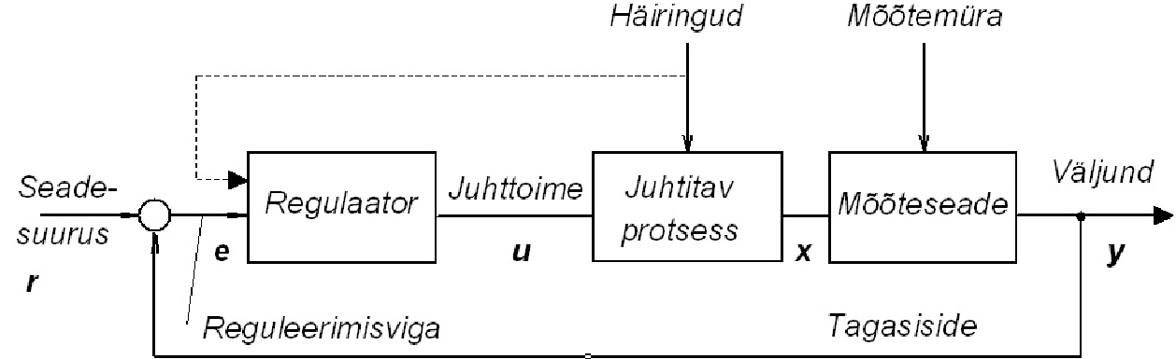

Kontrolleri käsud
- INIT – testida ühendust, väljastatakse programmimälu ja bootmälu kontrollsummad
- GT n – mõõta temperatuur andurist n = 0…3, kasutame kanalit 0, temperatuur väljastatakse Celsiuse kraadides
- GI n – mõõta vool kanalist n = 0…3, kasutame kanalit 0, vool väljastatakse milliamprites.
- SIn xxx[.x] – seada voolu väärtus xxx[.x] mA kanalis n, 0 ≤ xxx[.x] < 560, suuremad voolud piiratakse 560 mA-ni
- SLEDn 0|1 – lülitada LED n = 0…3 sisse (1) või välja (0)

Praktikum 1

Ülesanne 1
Ühenduse loomiseks kasutasin HyperTerminali.
- Kasutada käsku INIT ühenduse toimimise kontrolliks
- Lülitada valgusdiood sisse käsuga SLED0 1 ja välja käsuga SLED0 0
- Kasutada käsku GT 0 temperatuuri mõõtmiseks
- Lülitada soojendusvoolu väärtuseks 200 mA käsuga SI0 200
- Mõõta voolu tegelik väärtus käsuga GI 0
- Mõõta temperatuur iga 10 s järel 1 min jooksul, protokollida väärtused
- Lülitada soojendusvool välja käsuga SI0 0
Mõõtmiste tulemused:
- Käsuga GT 0 saadud temperatuur oli 21.86°C
- Käsuga GI 0 mõõdetud tegelik voolu väärtus oli 197.8 mA
Sisestatud käskude ekraanipilt:
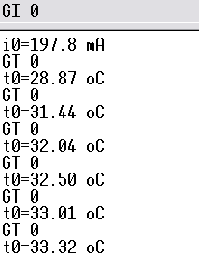
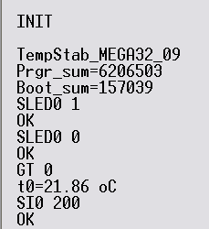

Ülesanne 2
Järgnevate ülesannete tegemisel on kasutatud LabVIEW-d.

Open loop
Fail/programm: TS_TestStage.vi
Parameetrid:
- Channel = 0
- Current = 100mA
- MeasPeriod = 500ms
Termostaat alustas soojenemist umbes 24.9°C juures. Temperatuur tõusis mõõtmise alguse poole kiiremini . Häirimine (peale puhumine, inimeste möödumine) põhjustas jahtumist ja hüppeid graafikus. Tasakaalu olekule vastav temperatuur saabus umbes 39°C juures.

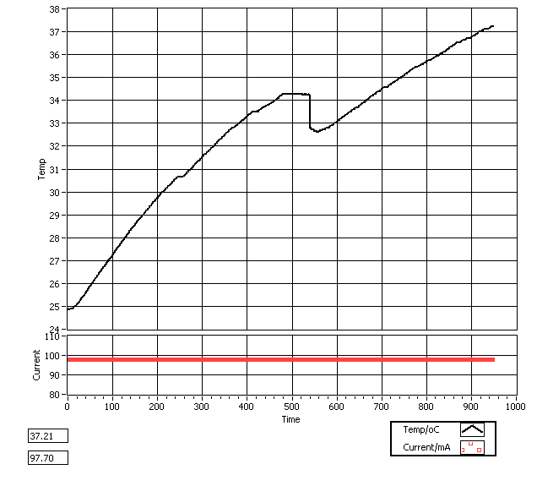Closed loop - tagasisidega P-kontroller
Fail/programm: PID-controller.vi
Parameetrid:
- Visa Resource Name = COM1
- Channel = 0
- SetPoint = 40°C
- PGain = 1 W/°C
- IGain = 0 W/°C
- DGain = 0 W/°C
- MeasPeriod = 1000ms

Graafik 1 W/°C korral. Püsitalitlusviga umbes 1°C. süsteem stabiliseerus umbes 600sek pärast.
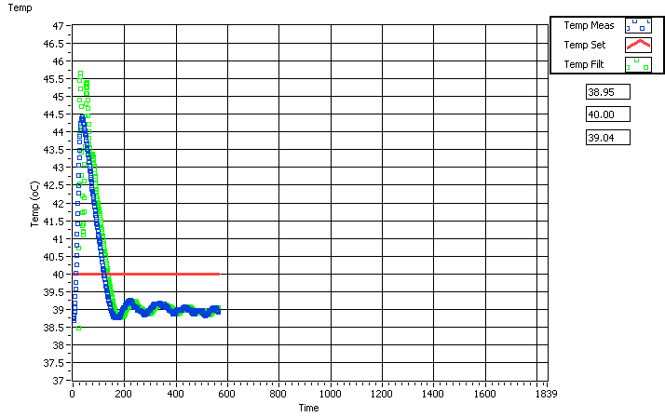
Graafik 10 W/°C korral. Stabiliseerumist ei toimu.
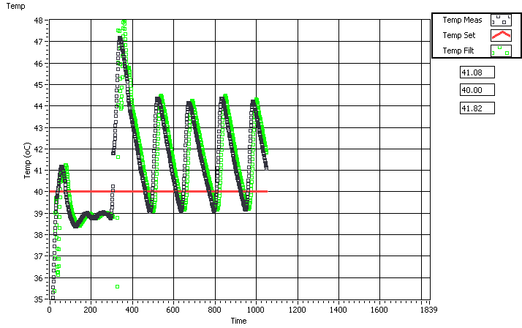

Praktikum 2

Ülesanne 1

Mõõta ruumi temperatuur, käsuga GT 0,kasutades programmi TS_WriteRead.vi.

Ruumi temperatuur oli 23.03°C.

Üleasnne 2
Määrata graafikult hilistumine (Dead Time) ja siirdeprotsessi kestus (Delay Time) soojendusvoolu 100 mA korral.
Fail/programm: TS_TestStage.vi
- Current = 100mA
- MeasPeriod = 1000ms
- mõõteaeg $\sim$1000s.

Hilistumine T_{u} = 6 sek
Siirdeprotsessi kestus T_{g} = $\sim$1100sek

Tasakaaluolekule vastav temperatuuride vahe 50.02-23.03=26.99
Hinnata süsteemi juhitavuse seisukohast (Tu/Tg).
Süsteemi juhitavus (T_{u}/T_{g}) 6 sek / 1100 sek= 0,00(54). Kuna T_{u}/T_{g} < 0,1 võib öelda, et protsess on hästi juhitav.
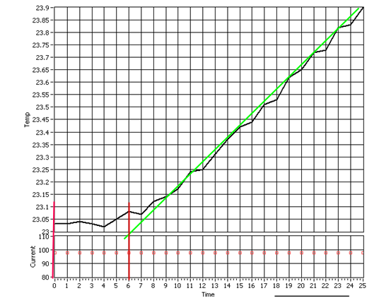

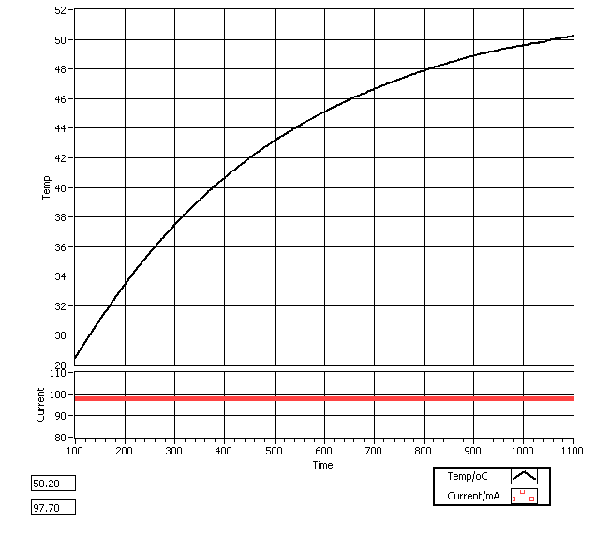

Ülesanne 3
Fail/programm: PID-controller.vi
- PGain = 1W/°C
- SetPoint = 40°C
- MeasPeriod = 250ms

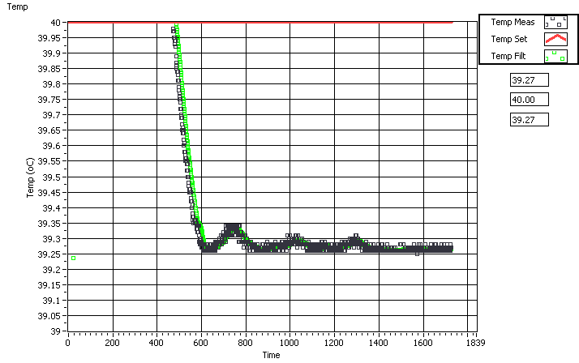
Graafik PGain = 1 W/°C korral

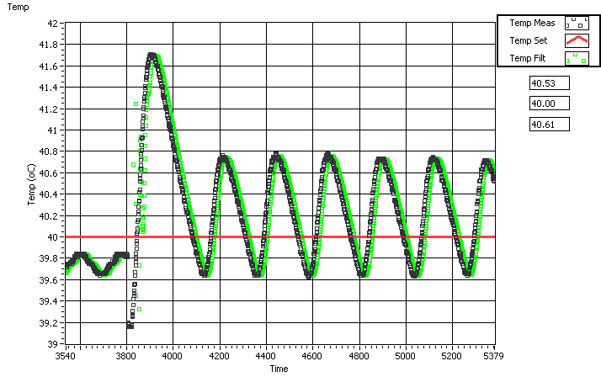
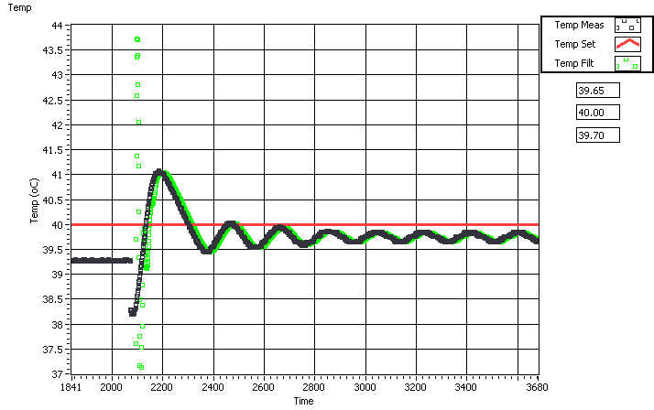
Graafik PGain = 3 W/°C korral

Graafik PGain = 10 W/°C korral

Püsitalitlusviga siis kui PGain on 1 W/⁰C, on $\sim$0,75 ⁰C.
Kui tõsta PGain väärtust 3 W/⁰C, siis hakkab graafik võnkuma allpool seatud temperatuuri. Tõstes PGain väärtuse 10 W/⁰C, siis suureneb võnkumine veelgi .

Ülesanne 4

- Nullida integraali väärtus
- Lülitada sisse integraalne liige väärtusega IGain = 0.001 W/⁰C
- Samal ajal PGain = 1 W/⁰C

- Leida kombinatsioon PGain ja IGain jaoks, mis võimaldaks hoida temperatuuri paigas 0.1 °C täpsusega.
Toimivaks kombinatsiooniks oli:
- PGain = 1 W/⁰C
- IGain = 0.004

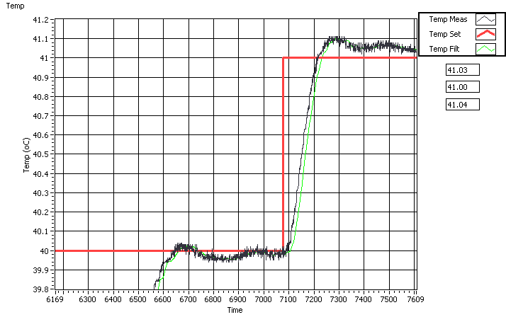
- Uurida süsteemi reaktsiooni seadepunkti hüppelisele muutusele 1 °C võrra suuremaks (PGain ja IGain leitud optimaalsete väärtustega).
Süsteem oli stabiilne 0,1 ⁰C täpsusega enne temperatuuri tõstmist ja umbes 200 sekundi möödudes saavutas õige temperatuuri, mis jäi püsima täpsusega 0,1 ⁰C.
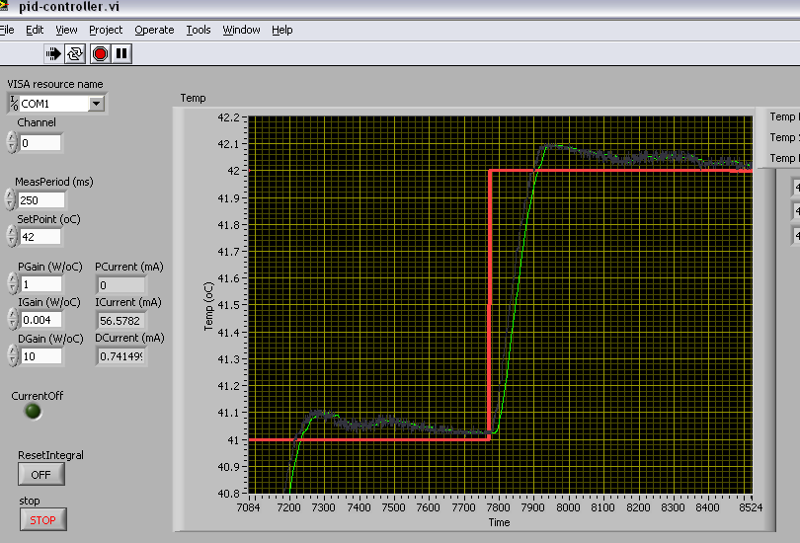
- Lülitada sisse protsessi diferentsiaalne võimendus väärtusega DGain = 10 W/°C, uurida müra toimet stabiliseerimisele ja süsteemi reaktsiooni seadepunkti hüppelisele muutusele 1 °C

Lisades ka diferentsiaalse võimenduse väärtusega 10 W/⁰C ja suurendades temperatuuri 1⁰C, vähenes püsitalitlusviga veelgi.

Ülesanne 5

- Veebilehe http://newton.ex.ac.uk/cgi-bin/metaform?http://newton.ex.ac.uk/teaching/CDHW/Feedback/OvSimForm-gen.html
- PID-kontrolleri simulaatori abil testida sarnase süsteemi käitumist mudeli abil.
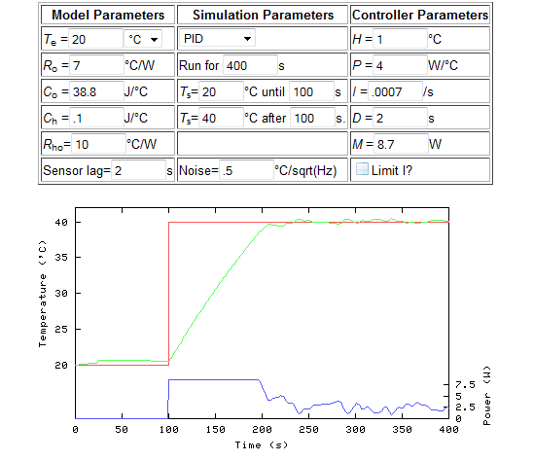
Simulatsiooni hilistumine on alla 1 sekundi T_{u} = 1s ja aeg stabiliseerumis temperatuurini on umbes 100 sekundit T_{g}= 100. Tu/Tg = 1/100 = 0.01, seega on süsteem hästi juhitav. Simulatsiooni püsitalitlusviga alguses umbes 0,3 ⁰C, hiljem muutub püsitalitlusviga väiksemaks.

